2020天鹅到家品牌焕新社会化营销
广 告 主：天鹅到家
所属行业：生活服务
执行时间：2020.09.01-09.31
参选类别：社会化营销类
营销背景
2020年9月7日，58到家启动品牌焕新计划，正式改名为“天鹅到家”，并发布全新的“全国领先的家庭服务平台”战略定位，同时宣布邓超成为品牌代言人。天鹅到家此次品牌焕新，结合了分众传媒的强曝光优势，并同步登陆央视黄金档，将品牌塑造玩出圈，同时，天鹅到家也面向用户推出一亿现金券福利活动，涉及多类家庭服务，回馈广大消费者。
营销目标
本次从“58到家”到“天鹅到家”，不是一次简单的品牌升级，而是品牌从“美好”到“更美好”的蜕变升级，本次传播致力于打造“天鹅到家=家庭服务”的品牌印象，将品牌印记钉进用户心智，扩大天鹅到家品牌覆盖圈层，巩固天鹅到家行业龙头地位。
策略与创意
C端造声势，用social的方式带出焕新信息品牌更名、代言人、1亿现金券等信息，俘获用户好感；
B端挖深度，用品牌焕新发布会、权威媒体背书传递全国领先的家庭服务平台定位。联合企业家为品牌站台，联动几十家品牌共同造势，发放一亿现金券以及福利大奖俘获广大群众，策划全民参与的social事件最大程度传播品牌印记，热搜体质的话题设计进一步提升讨论热度，双微一抖及各大网媒新闻客户端矩阵式覆盖传播，拔高传播声量。
执行过程/媒体表现
社交平台和视频平台同时轰炸，微博、微信、网媒、客户端、抖音、快手等平台全网造势，让品牌焕新事件强势出圈，天鹅到家这一新名字钉进用户脑海根据营销策略，我们连续推出三弹营销动作，对B端行业侧和C端用户侧进行精准传播，将品牌焕新信息告知行业与大众。
第一弹：
针对B端行业侧，我们邀请了数十位商界大佬如分众传媒江南春、58同城姚劲波、元气森林唐彬森、歌手羽泉等人，拍摄了趣味盲盒挑战视频，并在线上策划传播话题#力挺天鹅到家C位出道#引爆事件，掀起行业热议。
视频链接：
https://v.qq.com/x/page/y3149a8vtnf.html
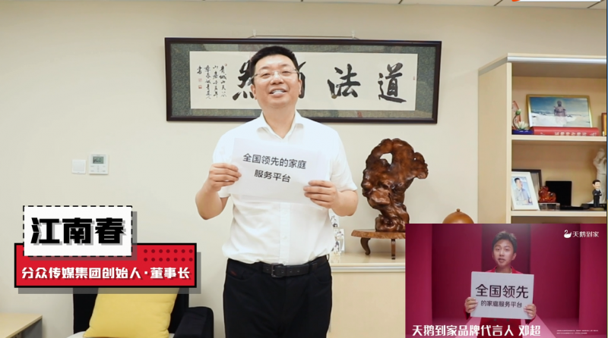
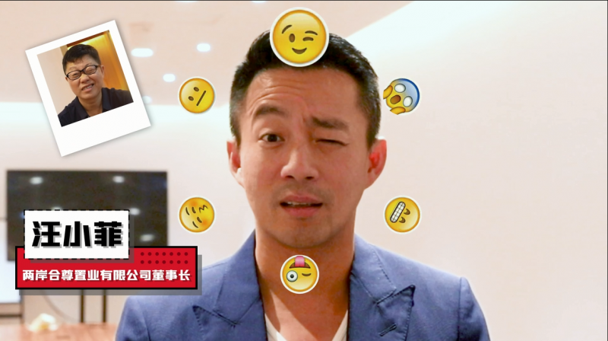
第二弹：
针对C端用户侧，我们联合了海尔、海信、中国移动、58同城、百度地图、元气森林等百余家蓝V品牌，策划了#天选幸运鹅#线上狂欢活动，吸引网友参与活动，告知品牌焕新信息。
视频链接：
https://v.qq.com/x/page/m3156sk5ny6.html
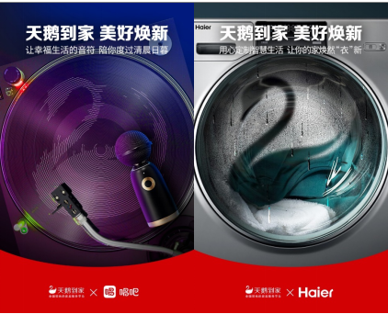
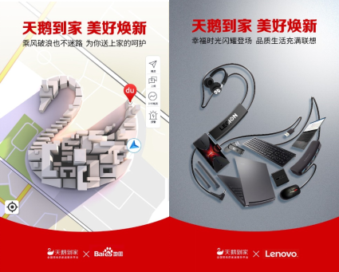
第三弹：
在收官阶段，我们策划制作了一支趣味H5《笑出鹅叫》，面向用户广发优惠券，让广大用户享受到了品牌焕新带来的实惠。
扫码观看H5
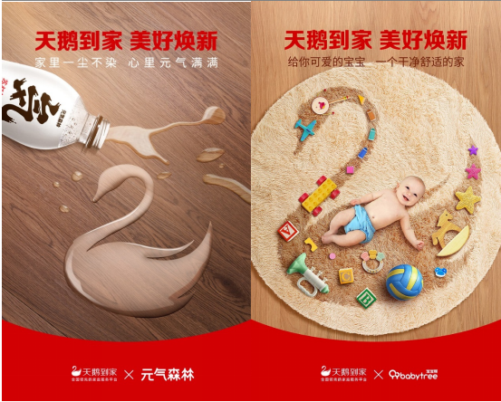
营销效果与市场反馈
本次传播超额完成KPI，全网曝光量破5亿，微博总阅读量3584W+，互动量64494+；微博话题阅读量4.8亿+；网媒曝光量1000W+。天鹅到家百度指数迅速上涨，并出现两次小高峰。

